Сергей Бочаров: in memoriam

(Гильдия словесников. 2017. 7 марта.
URL: https://slovesnik.org/novosti/sergej-bocharov-in-memoriam.html)

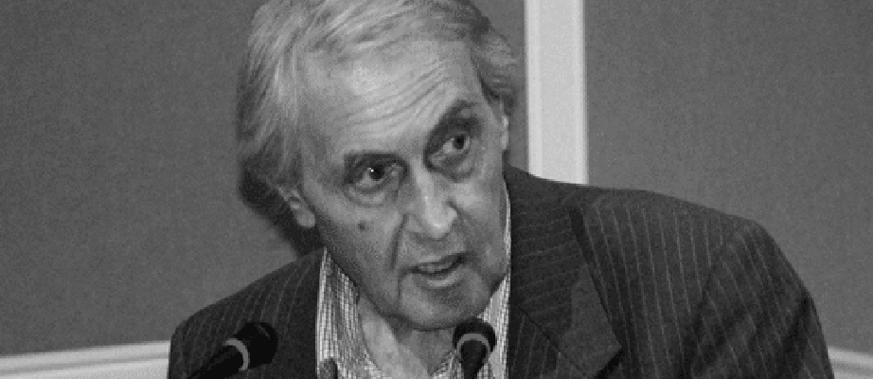

6 марта умер один из выдающихся филологов современности — Сергей Георгиевич Бочаров. На его статьях и книгах росли целые поколения исследователей литературы, преподавателей, учителей-словесников. О Сергее Георгиевиче и его работах благодарно вспоминают друзья, читатели, коллеги по цеху.

В кратких словах описать вклад Сергея Георгиевича Бочарова в русское литературоведение трудно. Однажды мы попытались это сделать — десять лет назад, в 2007 году жюри солженицынской премии остановило свой выбор на С.Г. Бочарове и предложило такое обоснование: «За филологическое совершенство и артистизм в исследовании путей русской литературы; за отстаивание в научной прозе понимания слова как ключевой человеческой ценности».
С.Г. Бочаров настаивал, что филологическое исследование должно быть «продолжением самой литературы, необходимым ей для самопонимания». А сама филология — «служба понимания», по слову Аверинцева, — призвана служить пониманию не только литературного текста, но и шире — смыслов, присущих бытию.
Н.Д. Солженицына, президент Фонда А. Солженицына

На наших глазах уходит поколение великих филологов. Юрий Николаевич Чумаков. Инна Львовна Альми. Владимир Маркович Маркович. Валентин Евгеньевич Хализев. Александр Сергеевич Янушкевич. И теперь вот — Сергей Георгиевич Бочаров.
Мне все представляются какие-то чтения — как болдинские, может быть, из семидесятых, какой-то мир, в котором все они встретятся, и обнимутся с ушедшими раньше, и будут говорить, продолжая разговоры, когда-то начатые здесь. И, конечно, там будет и мой покойный учитель, Всеволод Алексеевич Грехнев, от которого я когда-то впервые услышала о книгах Бочарова. Самого Сергея Георгиевича я видела единственный раз — на конференции по Боратынскому в ИМЛИ в 2000. А книги стоят на полках, лежат на столе. «О художественных мирах» — зачитанная, с массой пометок. Буду перечитывать завтра — впереди лекция по Платонову. «Сюжеты русской литературы» — да ведь, как раз рекомендовала студентам к семинару о Гоголе. И о «Войне и мире». И «Поэтика Пушкина». И пушкинская биография, написанная им с Ириной Сурат, — книга, удивительная по емкости и точности слова.
Что поражало всегда в книгах Бочарова — глубина. Кажется, что глубже уже нельзя, ан нет, можно. И еще точнее. И еще яснее. В ту сложность, которую языком литературоведения уже и не выразить, но где оно само становится литературой.
Какое счастье, что мы застали людей этого поколения, этой глубины мысли, этой серьезности отношения к делу. И какая беда — их уход.
М.М. Гельфонд, кандидат филологических наук,
НИУ ВШЭ, Нижний Новгород

Умер Сергей Георгиевич Бочаров — один из столпов современного литературоведения, ученый, научные труды которого мы читаем с наслаждением, и очень красивый человек. И это горе.
Я не знаю, у кого еще точная, честная и сложная мысль была выражена так поэтически сильно. Очень верной кажется формулировка жюри литературной премии Александра Солженицына — «за филологическое совершенство и артистизм в исследовании путей русской литературы; за отстаивание в научной прозе понимания слова как ключевой человеческой ценности». И еще — за литературоведческими размышлениями всегда ощущаются человеческая глубина и твердость этических оснований.
Одно личное воспоминание. Дочка Сергея Георгиевича Аня училась в моем гуманитарном классе, и он пришел на школьный спектакль по «Доходному месту» Островского. Когда мальчик, игравший Жадова, произнес как-то очень просто: «Всегда, Полина, во все времена были люди, они и теперь есть, которые идут наперекор устаревшим общественным привычкам и условиям. Не по капризу, не по своей воле, нет, а потому, что правила, которые они знают, лучше, честнее…», — Сергей Георгиевич заплакал.
Н.А. Шапиро, учитель литературы,
школа № 57, Москва

Умер Сергей Георгиевич Бочаров (1929–2017)
Спрашиваю себя, как поймать тот момент, когда слово Сергея Георгиевича Бочарова (позже называли: СГБ или СГ) стало узнаваемым — ни с кем не спутаешь — и навсегда заняло в твоем личном опыте прочное место? «Война и мир». Так и говорили: «Война и мир» Бочарова. Эту книжицу о толстовском романе принес нам, девятиклассникам, наш учитель Юлий Анатольевич Халфин, кстати, ровесник СГБ. Он и говорил: «Не встречал о Толстом написанного столь точно, как в этом компактном исследовании. Для такого нужно большое искусство». И мы как-то сразу согласились. Перед нами мастер. А дальше — так сложилось — я многое «измеряла» по Бочарову, сверялась с ним. Сейчас перечитываю эту давнюю монографию. Какое острое филологическое зрение и проникновенное художническое чутье надо иметь, чтобы вот так сразу найти болевую точку и войти в текст. Мы помним: Николай возвращается домой к своим после крупного проигрыша Долохову. СГБ подробно объясняет эту сцену. С нее и начинается погружение в многослойный толстовский мир. Вслушаемся: «Тогда он (Николай — Е.П.) был, как обычно, в своей атмосфере, среди близких людей, теперь он от них отделен случившейся с ним бедой и сквозь эту беду воспринимает привычную обстановку». Теперь понимаю, как безошибочно Бочаров угадал нервный узел Толстого — тот переломный момент, когда событие, радость или беда, потеря близких раскалывают привычный обиход, порядок вещей и возникает новое состояние, другое зрение. Разломы эпох, биографий и в дальнейшем станет одной и магистральных тем СГБ, обдумываемых на протяжении всей жизни.
Наверное, нужно какое-то особое природное устройство, чтобы сквозь слои текста увидеть слово, его прорастание в смысловой ткани, выпукло показать тайну оформления словесного материала. Недаром, одну из давних работ о Гоголе (Бочаров С.Г. О стиле Гоголя // Типология стилевого развития нового времени. М., 1976.) СГ начинает с напоминания о розановском прочтении: «Страницы как страницы, — писал Розанов. — Только как-то словечки поставлены особенно. Как они поставлены, секрет этого знал один Гоголь. "Словечки" у него тоже были какие-то бессмертные духи, как-то умело каждое словечко своё нужное сказать, своё нужное дело сделать. И как он залезет под череп читателя — никакими стальными щипцами словечка этого оттуда не вытащишь».
Думаю, это и к бочаровскому слогу очень подходит. «Словечки» чуял. Умел поймать, услышать, сказать так, что забиралось навсегда под череп и потом оставалось на всю жизнь. Насколько ценны его замечания «по поводу» и «в связи»! Как хороши блистательные рассуждения на полях пушкинских штудий Юрия Николаевича Чумакова. «В семантическом фараоне текста» (Знамя. 2011. № 9) завораживает проницательным «колдовством» над «Пиковой дамой», продолжающим наблюдения немецкого литературоведа Вольфа Шмида. Сквозь это филологическое «гадание», в этом переборе цитат, реплик предшественников, думавших немало над «Пиковой дамой», открываются наброски новых исследований.
У него была особая память и редкий дар слова — письменного и устного. По-детски свежего, неожиданного. СГБ был очень непосредственным. И потрясающе умел смешить и смеяться. Ходили легенды о посиделках с А.П. Чудаковым и Ю.Н. Чумаковым, многолетних друзьях и собеседниках, об их общем пристрастии к футболу.
Когда в 2009 году не стало Анны Ивановны Журавлевой, к ее последней книге (Журавлева А.И. Кое-что из былого и дум. М., 2013), которую она не дождалась, мы попросили написать предисловие именно СГБ. В этом коротком вступлении сказалось так много и емко… И не только в словах, но и в ритме, особом бочаровском узнаваемом почерке и подходе к делу, интонации, одновременно итожащей и напутственной: «Это книга за целую жизнь…». И дальше спустя несколько фрагментов-ступеней, словно бы не торопясь, но очень сжато и крупно обозначил весь завершенный путь : «Это книга за жизнь, и читать ее надо, не пропуская звеньев…».
Мне кажется, он в каждой своей частной или крупной работе — будь то Гоголь, Пушкин, Сервантес, Достоевский, сюжеты мировой литературы, вел нас по расщелинам стилей, прочерчивая живой и захватывающий рисунок судеб.
Любопытна «исповедно-завещательная библиография» СГБ, составленная в том порядке, в каком возникали и действовали важные для него книги (начиная с детства). Последний тридцатый номер в «заветном» книжном списке — Bernanos. «Journal d'un cure de campagne» (Бернанос. «Дневник сельского священника»). Вспоминая СГБ, я перечитала «Дневник…», в который раз посмотрела фильм Робера Брессона, снятый по этой книге. И снова вернулось зримое переживание: уходящее время просвечивает в самых обыденных предметах, в самой плоти бытия. И речь идет не о догматах, а о внутреннем опыте соприкосновения с невидимой реальностью. Я это всегда чувствовала в самом СГБ, в его мысли, облике.
Е.Н. Пенская, доктор филологических наук,
НИУ ВШЭ, Москва

